剑桥国际学校2014-2015学年度第一学期第三次学情调研
高一物理试题
时间：75分钟 满分：100分 命题人：唐 畅

第I卷（46分）

- 单项选择题：(每小题只有一个选项符合题意，每小题3分，共30分)
1．钓鱼岛自古以来就是我国的固有领土，在距温州市约356 km、距福州 市约385 km、距基隆市约190 km的位置．若我国某海监船为维护我国对钓鱼岛的主权，从温州出发去钓鱼岛巡航，到达钓鱼岛时共航行了480 km，则下列说法中不正确的是( )
A．该海监船的位移大小为480 km，路程为356 km
B．该海监船的位移大小为356 km，路程为480 km
C．确定该海监船在海上的位置时可以将该海监船看成质点
D．若知道此次航行的时间，则可求出此次航行的平均速度
2．如图所示，在甲图中，小孩用80N的水平力推木箱，木箱不动，则木箱此时受到的静摩擦力大小为 N；在乙图中，小孩用至少100N的水平力推木箱，木箱才能被推动，则木箱与地面间的最大静摩擦力大小为 N；在丙图中，小孩把木箱推动了，若此时木箱与地面间摩擦力大小为90N，木箱对地面的压力大小为200N，则木箱与地面间动摩擦因数为μ= 依次填入以上空格的正确答案是（ ）
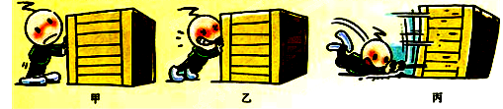
A、0、80、0.45 B、80、100、0.45
C、80、80、0.90 D、80、100、0.90
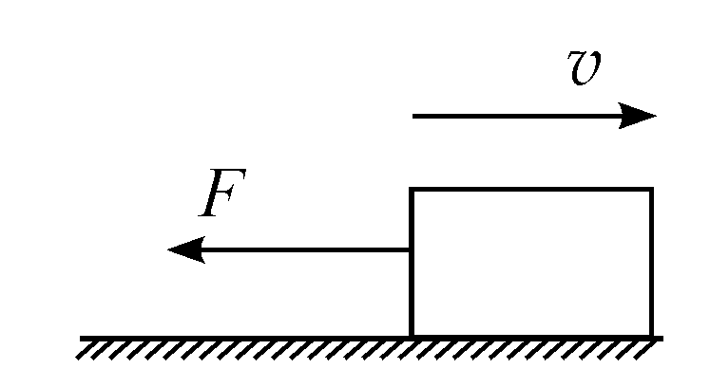
3．如图所示，在水平面上向右运动的物体，质量为5kg，物体与水平面的动摩擦因数μ=0.4，在运动过程中，还受到一个水平向左的大小为10N的拉力的用，则物体受到的滑动摩擦力为（g取10m/s²)( )
A.10N, 向右 B.10N, 向左
C.30N, 向右 D.20N, 向左
4．某人用绳子将一桶水从井内加速向上提的过程中，下列说法正确的是( )
A．这桶水处于超重状态，所以绳子对桶的拉力大于桶对绳子的拉力
B．人对绳子的拉力与绳子对桶的拉力是一对作用力与反作用力
C．这桶水处于超重状态，绳子对桶的拉力大于桶的重力
D．这桶水能加速上升，是因为人对绳子的拉力大于桶对绳子的拉力
5．同一平面内的三个力，大小分别为4 N、6 N、7 N，若三力同时作用于某一物体，则该物体所受三力合力的最大值和最小值分别为( )
A．17 N,3 N B．17 N,0
C．9 N,0 D．5 N,3 N

6．不同高度做自由落体运动的甲、乙两物体，所受的重力之比为2∶ 1，下落高度之比为1∶2，则( )
A．下落时间之比是1∶2
B．落地速度之比是1∶1
C．落地速度之比是1∶
D．下落过程中的加速度之比是2∶1
7．小车以3 m/s的初速度在水平面上做无动力的滑行，所受阻力为车重的0.1倍，那么4 s末小车的速度是( )
A．0 B．－1 m/s C．1 m/s D．2 m/s
8．质点做直线运动的位移x与时间t的关系为x = 5t + t² （各物理量均采用国际单位制单位），则该质点（ ）
A．质点的初速度为5 m/s B．质点的初速度为10m/s
C．质点的加速度为1 m/s² D．质点的加速度为5 m/s²
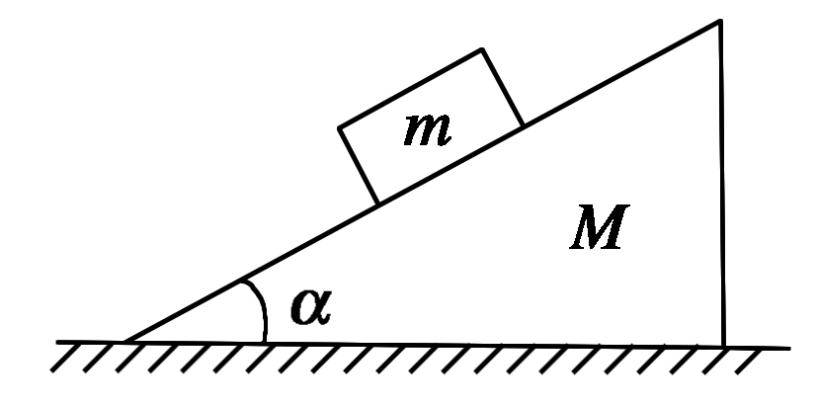
9．倾角为α、质量为M的斜面体静止在水平桌面上，质量为m的木块静止在斜面体上．下列结论正确的是( )
A．木块受到的摩擦力大小是mgcosα
B．木块对斜面体的压力大小是mgsinα
C．桌面对斜面体的摩擦力大小是mgsinαcosα
D．桌面对斜面体的支持力大小是(M＋m)g
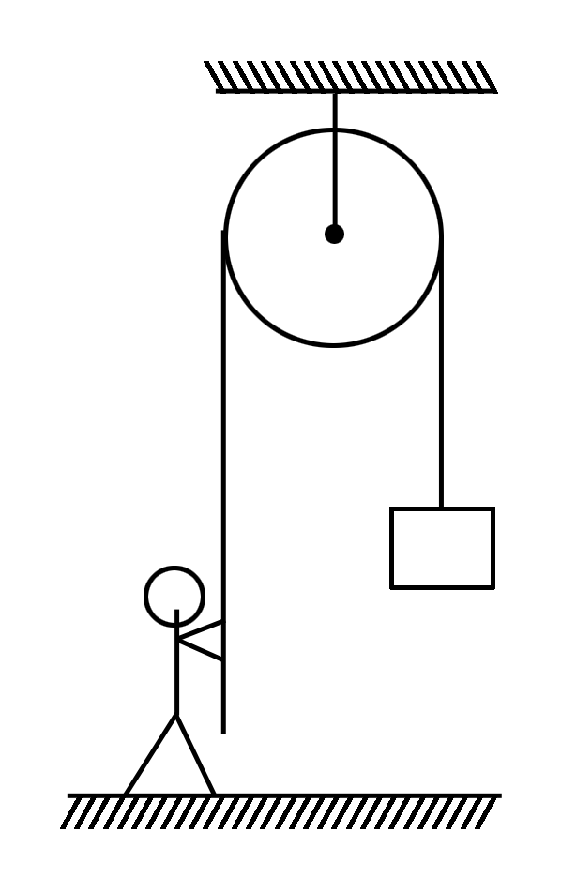
10．建筑工人用如右图所示的定滑轮装置运送建筑材料．质量为70.0 kg的工人站在地面上，通过定滑轮将20.0 kg的建筑材料以0.500 m/s²的加速度拉升，忽略绳子和定滑轮的质量及定滑轮的摩擦，则工人对地面的压力大小为(g取10 m/s²)( )
A．510 N B．490 N
C．890 N D．910 N

二、多项选择题：(本题共4小题，每小题4分，共计16分；每小题有多个选项符合题意，全部选对的得4分，选对但不全的得2分，错选或不答的得0分)
11．两个力F₁和F₂间的夹角为θ，两力的合力为F，则以下说法正确的是（ ）
A．若F₁和F₂大小不变，θ角越小，合力F就越大
B．合力F总比分力F₁和F₂中的任何一个力都大
C．如果夹角θ不变，F₁大小不变，只要F₂增大，合力F就必然增大
D．合力F可能比分力F₁和F₂中的任何一个力都小

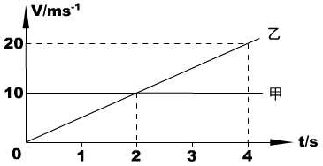
12．水平地面上两个质点甲和乙，同时由同一地点沿同一方向作直线运动，它们的v-t图线如图所示。下列判断正确的是（ ）
A．甲做匀速运动，乙做匀加速运动
B．2s前甲比乙速度大，2s后乙比甲速度大
C．在2s时乙追上甲
D．在第4s内，甲的平均速度大于乙的平均速度

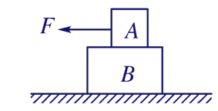
13．如右图所示，A、B叠放在水平面上，水平力F作用在A上，使二者一起向左做匀速直线运动，下列说法正确的是( )
A．A、B之间无摩擦力
B．A受到的摩擦力水平向右
C．B受到A的摩擦力水平向左
D．地面对B没有摩擦力
14、在光滑水平面上有一物块受水平恒力F的作用而运动，在其正前方固定一个足够长的轻质弹簧，如图所示，当物块与弹簧接触后，下列说法正确的是（ ）
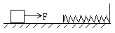 A．物块接触弹簧后即做减速运动
B．物块接触弹簧后先加速后减速
C．当弹簧处于压缩量最大时，物块的加速度不等于零
D．当物块的速度为零时，它所受的合力不为零
第II卷（54分）
- 填空题：(每空2分，共14分)
15．在做“验证力的平行四边形定则”实验时：
(1)除已有的器材(方木板、白纸、弹簧测力计、细绳套、刻度尺、图钉和铅笔)外，还必 须有________ 和____________．
(2)要使每次合力与分力产生相同的效果，必须( )
A．每次将橡皮条拉到同样的位置
B．每次把橡皮条拉直
C．每次准确读出弹簧测力计的示数
D．每次记准细绳的方向
(3)下面的措施中，哪些是有利于减小误差，提高实验的精度( )
A．橡皮条弹性要好，拉力要适当大些
B．两个分力F₁、F₂间的夹角要尽量大些
C．拉橡皮条时，橡皮条细绳和弹簧测力计应平行贴近木板
D．拉橡皮条的细绳要细长，描出细绳拉力方向时，要在细绳正下方，稍远的距离描点
16．下图甲为验证牛顿第二定律的实验装置示意图．图中打点计时器的电源为50 Hz的交流 电源．某同学用此装置来研究“在外力一定的条件下，物体的加速度与其质量间的关系”．
(1)实验中，为了保证在改变小车中砝码的质量时，小车所受的拉力近似不变，小吊盘和 盘中物块的质量之和m与小车和砝码的总质量M应满足的条件是________。
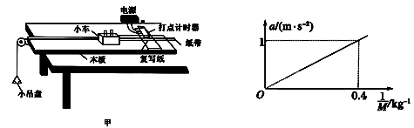
(2)某同学作出的a－1/M关系图象如右图所示．从图象可以看出，作用在小车上的拉力F＝________N，当M＝5 kg时，它的加速度a＝________m/s².

四、计算题：（共3小题，40分，要求写出必要的文字说明、方程式和演算步骤，只写出答案的不得分）
17．(10分)从160 m高空静止的汽球上自由落下一物体，此物体下落第2 s末张开降落伞匀速下落，求物体落到地面上所用的时间。

18．(15分)如图所示，轻杆BC的C点用光滑铰链与墙壁固定，杆的B点通过水平细绳AB使杆与竖直墙壁保持30°的夹角．若在B点悬挂一个定滑轮(不计重力)，某人用它匀速地提起重物．已知重物的质量m＝30 kg，人的质量M＝50 kg，取g＝10m/s².试求：
(1)此时地面对人的支持力．
(2)轻杆BC和绳AB所受的力．
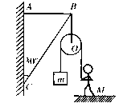
19．(15分)某同学为了测定木块与斜面间的动摩擦因数，他用测速仪研究木块在斜面上的运动情况，装置如图所示。他使木块以初速度v0＝4 m/s的速度沿倾角θ＝30°的斜面上滑，紧接着下滑至出发点，并同时开始记录数据，结果电脑只绘出了木块从开始上滑至最高点的vt图线如图所示。g取10 m/s²。求：
(1)上滑过程中的加速度的大小a₁；
(2)木块与斜面间的动摩擦因数μ；
(3)木块回到出发点时的速度大小v。
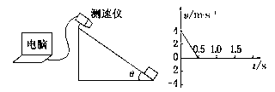
高一物理参考答案
